30 апреля 2015 года наряду со многими предприятиями и учреждениями города сотрудники местной Администрации под председательством главы А. С. Буйлова вышли на субботник.
Женщины привели в порядок прилегающую к Администрации территорию по новому адресу: ул. Красная, дом 113/1 и собрали более 50 мешков мусора, а мужчины, в т.ч. А. С. Буйлов организовали сбор и вывоз куч мусора по улицам города. Было вывезено около 6 КАМАЗОВ мусора, веток и листвы.
Уважаемые жители города, приглашаем всех продолжить работу по приведению Белебея в порядок и подготовить его к празднованию
70-летней годовщины Победы в ВОВ!

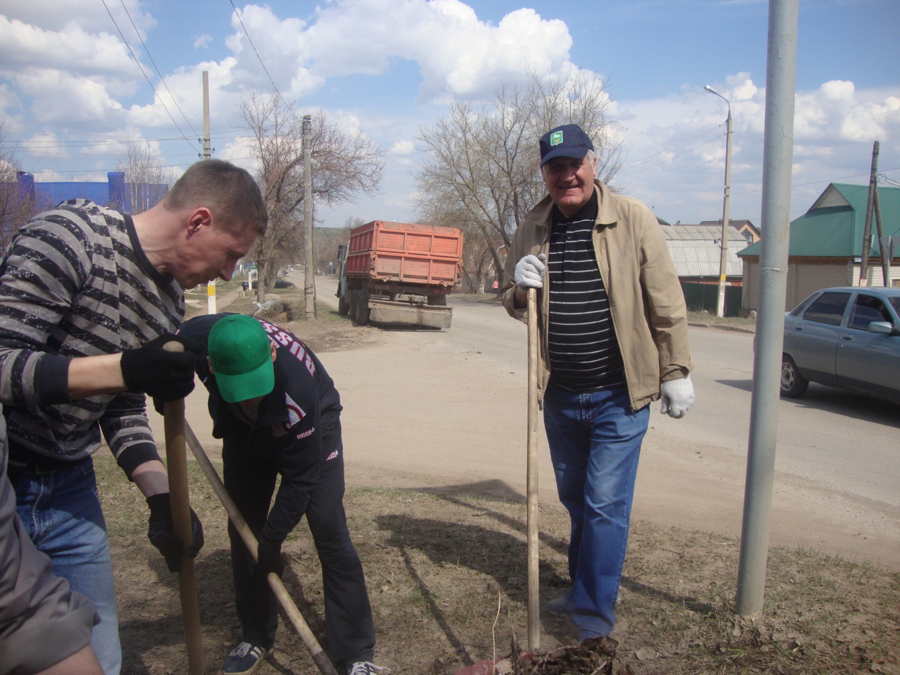
Глава Администрации А. С. Буйлов на апрельском субботнике

